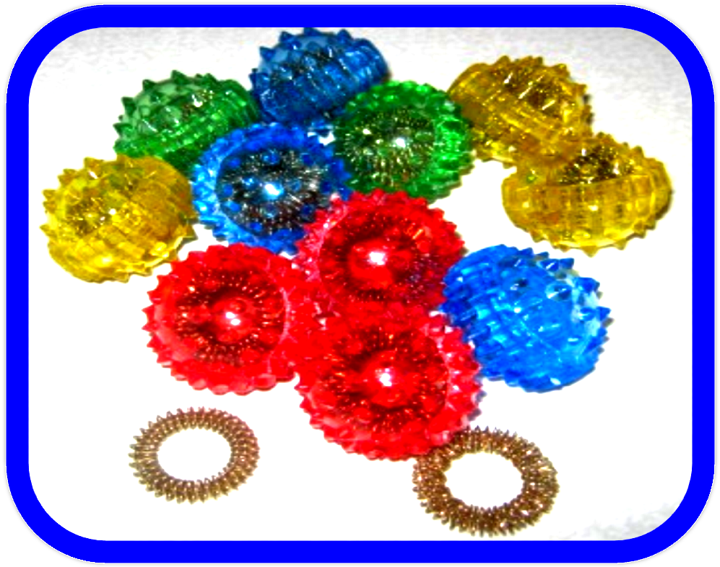  В переводе с корейского «СУ» - кисть,  «Джок» - стопа  «Су-джок» с виду - симпатичный шарик с острыми шипами, лёгкий и гигиеничный, простой в обращении и доступный в любой момент. Попробуйте покатать его между ладонями – тут же ощутите прилив тепла и лёгкое покалывание. Его остроконечные выступы воздействуют на биологически активные точки, неизменно вызывая улучшение самочувствия, снимая стресс, усталость и болевые ощущения, повышая общий тонус организма.  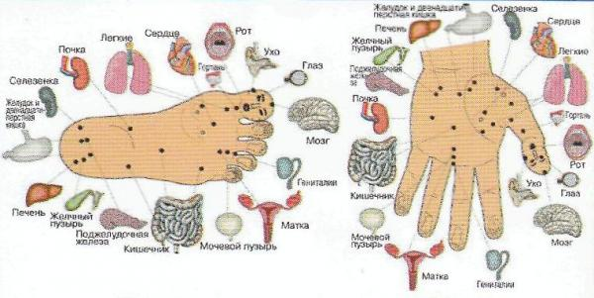  Метод терапии Су-джок основан на том, что каждому органу человеческого тела соответствуют биоактивные точки, расположенные на кистях и стопах. Воздействуя на эти точки, можно избавиться от многих болезней или предотвратить их развитие. Су-джок - это метод, проверенный исследованиями и доказавший свою эффективность и безопасность. Эта система настолько проста и доступна, что освоить ее может даже ребенок. Метод достаточно один раз понять, затем им можно пользоваться всю жизнь.  «Рука – это инструмент всех инструментов»  (Аристотель)  «Рука – это выдвинувшийся вперёд человеческий мозг».  (Кант)  «Источники способностей и дарований детей на кончиках их пальцев».  (В. А. Сухомлинский)  «История письма ребёнка начинается значительно раньше того момента, когда учитель впервые вкладывает ему в руки карандаш и показывает, как надо писать буквы».  (Л. С. Выготский).  Исследователями разных стран установлено, а практикой подтверждено, что уровень развития руки находится в тесной связи с развитием речи и мышления ребёнка, поскольку при этом индуктивно происходит возбуждение в речевых центрах мозга (Бехтерев В. М., Леонтьев Л. Н.)  Для детей с нарушением речи тренировка движений пальцев и кисти рук является важнейшим фактором, стимулирующим речевое развитие ребёнка, способствующим улучшению артикуляционных движений, подготовке кисти руки к рисованию, а в дальнейшем – к письму и, что не менее важно, мощным средством, повышающим работоспособность коры головного мозга, стимулирующим развитие мышления ребёнка. | Пальчиковая игра "У жирафов"  У жирафов пятна, пятна, пятна, пятнышки везде.  У жирафов пятна, пятна, пятна, пятнышки везде.  (Хлопаем по всему телу ладонями).  На лбу, ушах, на шее, на локтях,  На носах, на животах, на коленях и носках.  (Обоими указательными пальцами дотрагиваемся до соответствующих частей тела).  У слонов есть складки, складки, складки, складочки везде.  У слонов есть складки, складки, складки, складочки везде.  (Щипаем себя, как бы собирая складки).  На лбу, ушах, на шее, на локтях,  На носах, на животах, на коленях и носках.  (Обоими указательными пальцами дотрагиваемся до соответствующих частей тела).  «По грибы» (потешка)  Раз, два, три, четыре, пять,  Мы идём грибы искать!  Этот пальчик в лес пошёл,  Этот пальчик гриб нашёл.  Этот пальчик чистить стал.  Этот пальчик всё съел,  Оттого и потолстел.  (попеременно сгибать пальцы, начиная с мизинца)  Забавные игры с прищепками  Понадобятся: картинки, цветные прищепки и немного фантазии.  Дети сначала учатся только снимать прищепки, и лишь потом одевать.  Для поддержания интереса можно использовать стишки, потешки.  Ёжик, ёжик, где гулял?  Где колючки потерял?  Ты беги скорей к нам, ёжик.  Мы сейчас тебе поможем.  Рыбка, рыбка, что грустишь?  Не видать улыбки?  Без хвоста и плавников  Не бывает рыбки.  Самолёт, самолёт  Отправляется в полёт.  Но без крыльев и хвоста  Не взлетит он никогда.  Очень наш жучок устал -  Бегал по дорожке.  Ночью спал, а утром встал,  Показал нам ножки.  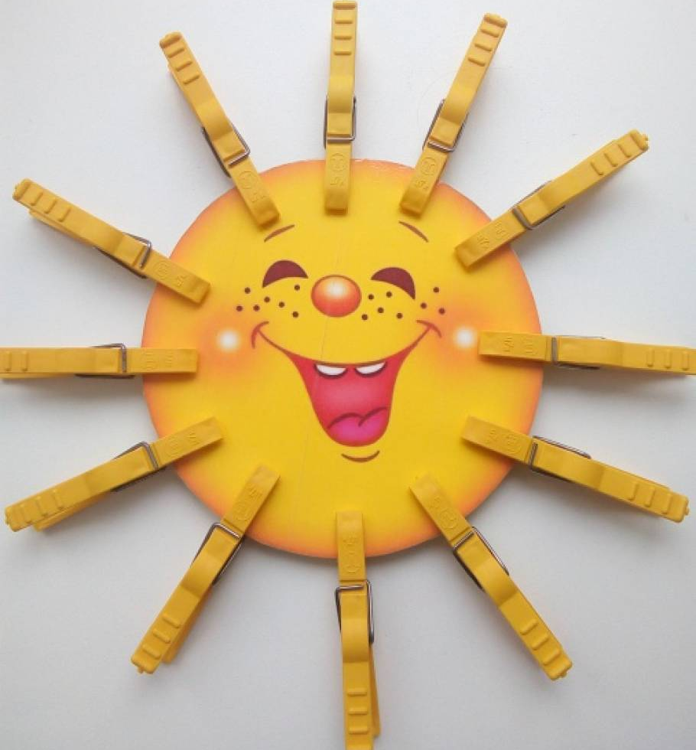 | Муниципальное дошкольное образовательное учреждение «Детский сад комбинированного вида «Зёрнышко» города Балашова Саратовской области»  Развитие мелкой моторики  детей посредством  пальчиковых игр,  мелкомоторных пособий, художественно-творческой  деятельности  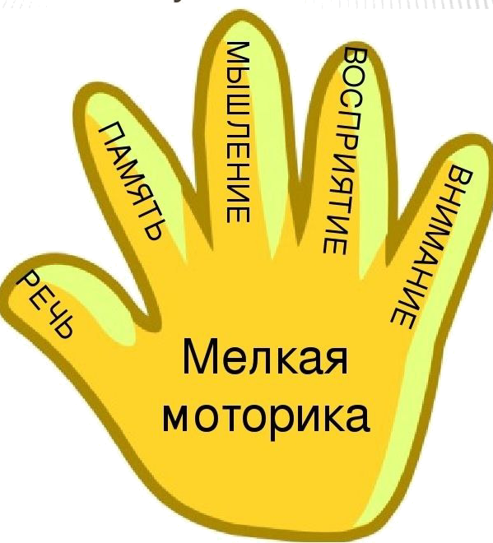  Учителя-логопеды:  Зубавленко Е.В.  Маркова О.В.  г.Балашов  Виды деятельности  по развитию мелкой моторики  1.Пальчиковые игры:  - Пальчиковая гимнастика.  - Самомассаж с использованием шипованных мячиков, грецких орехов, шестигранных карандашей.  - Пальчиковые игры со стихами.  - Пальчиковый театр.  - Пальчиковый алфавит.  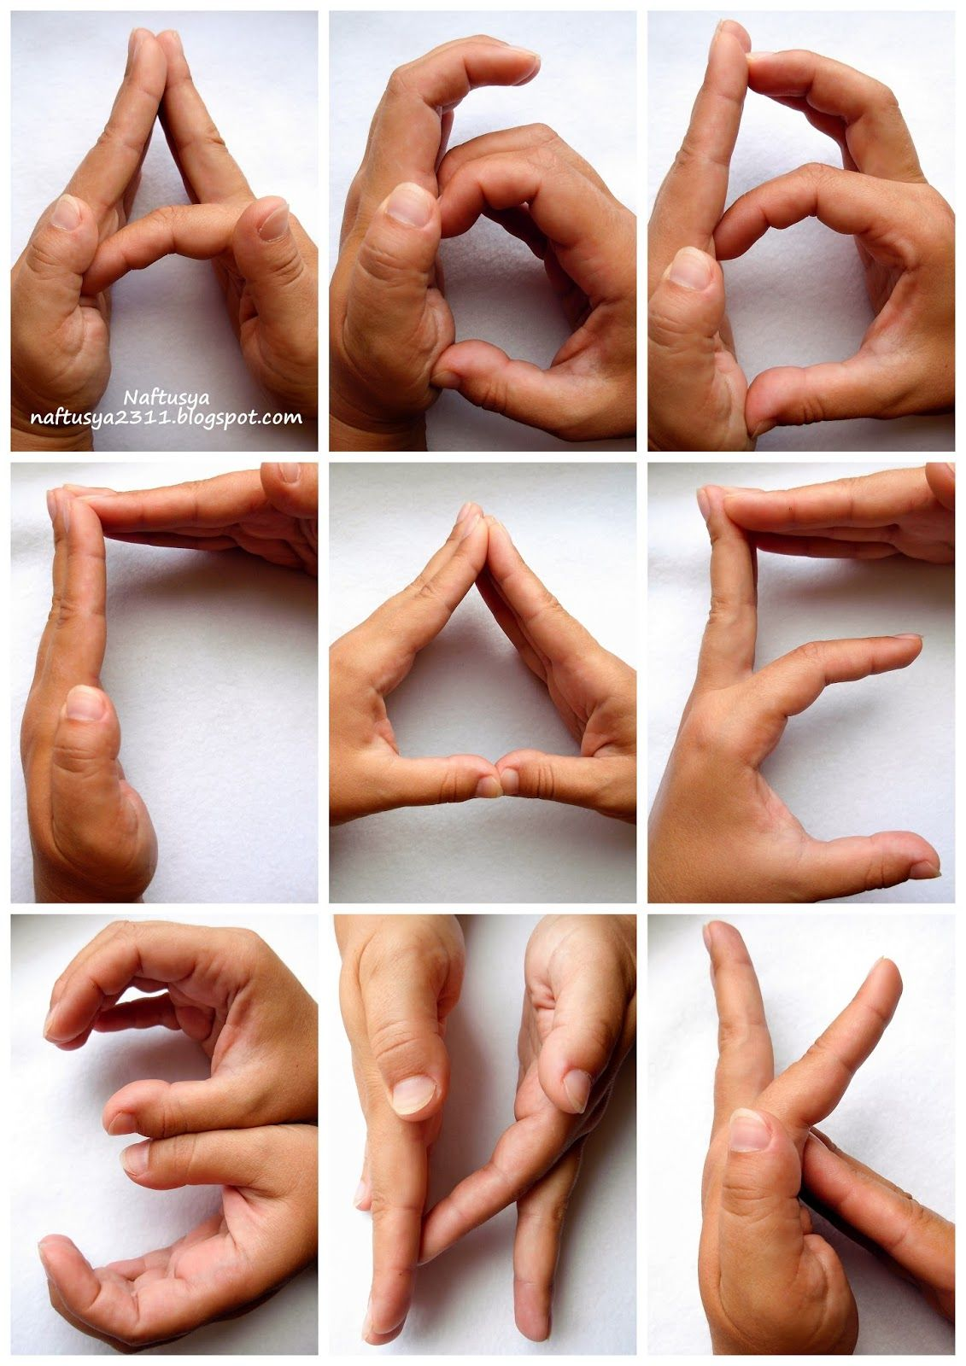  2. Художественно-творческая деятельность:  - Рисование красками, цветными карандашами, восковыми мелками.  - Лепка из пластилина, глины, солёного теста.  - Аппликация (мозаичная, обрыванием).  - Модульное оригами.  3. Ручной труд:  - Вышивание.  - Плетение.  - Нанизывание бус из бумаги, бисера, ракушек.  4. Развитие графической моторики  - Рисование по трафаретам.  - Штриховка.  - Выполнение графических узоров.  